ЗАЯВКА
на участие в конкурсном отборе проектов инициативного
бюджетирования краевой комиссией
от Петропавловского сельского поселения Октябрьского муниципального района Пермского края
(наименование муниципального образования)

1.Наименование проекта инициативного бюджетирования (далее -проект): Текущий ремонт сетей водопровода, протяженностью 3 км, в с.Петропавловск Петропавловского сельского поселения Октябрьского муниципального района.
1.1. Общая стоимость проекта (руб.): 1 500 000,00
2. Место реализации проекта: 617851, Пермский край, Октябрьский район, с.Петропавловск, Петропавловское сельское поселение Октябрьского муниципального района:
2.1. Населенный пункт: с.Петропавловск
2.2. Поселение/Район: Петропавловское сельское поселение
2.3. Городской округ/Муниципальный район: Октябрьский муниципальный район
2.4. Численность населения муниципального образования/района, являющегося внутригородским административно-территориальным образованием: на 01.01.2016г. 732 чел.
3. Информация о вопросе местного значения, в рамках которого реализуется проект:
3.1. Наименование вопроса местного значения, в рамках которого реализуется проект: организация в границах поселения электро-, тепло-, газо- и водоснабжения населения, водоотведения, снабжения населения топливом в пределах полномочий, установленных законодательством Российской Федерации.
(наименование вопроса местного значения, в рамках которого
реализуется проект в соответствии с Федеральным законом
от 6 октября 2003 г. N 131-ФЗ "Об общих принципах организации
местного самоуправления в Российской Федерации")
3.2. Муниципальное образование, орган местного самоуправления которого осуществляет полномочие по решению вопроса местного значения, в рамках которого реализуется проект:

┌─┐
└─┘ Муниципальный район;
┌─┐
└─┘ Городской округ;
┌─┐
└─┘ Городское поселение;
┌Х┐
└─┘ Сельское поселение;

4. Основание для исполнения полномочия по решению вопроса местного значения, в рамках которого реализуется проект:
┌─Х
└─┘ Федеральный закон от 6 октября 2003 г. N 131-ФЗ "Об общих принципах организации местного самоуправления в Российской Федерации";
┌─┐
└─┘ Соглашение о передаче осуществления части полномочий по решению вопросов местного значения (в случае наличия прикладывается к заявке).
5. Описание проекта:
5.1.Цель и задачи проекта: Основная цель: организация в границах поселения водоснабжения населения.
Задачи
1.Текущий ремонт сетей водопровода, протяженностью 3 км, в с.Петропавловск Петропавловского сельского поселения Октябрьского муниципального района.
2.Организовать привлечение волонтеров к участию в проекте.
3.Осветить в СМИ ход реализации проекта.
5.2. Описание проблемы, на решение которой направлен проект:
Сети водопровода в с.Петропавловск были проложены в 1970-х годах из металлических труб разного диаметра. Большая изношенность приводит к частым и многочисленным порывам. В результате увеличивается расход электроэнергии (до 500 Квт), так как насосу постоянно приходится качать воду. Водой пользуются 68 хозяйств. Срочно требуется замена старых металлических труб на полиэтиленовые.
5.3. Информация о собственнике объекта: Собственником объекта является Петропавловское сельское поселение Октябрьского муниципального района Пермского края.
5.4.Ожидаемые результаты: В результате реализации проекта будут достигнуты следующие результаты:
1.Проведен текущий ремонт сетей водопровода, протяженностью 3 км, в с.Петропавловск Петропавловского сельского поселения Октябрьского муниципального района
2.Привлечено 5 волонтеров к участию в проекте
3.Размещена 1 публикация в местной газете и 2 публикации в соц.группах.
(указывается, как повлияет реализация проекта на ситуацию в муниципальном образовании, какой будет получен социально-экономический эффект)
6. Смета расходов по форме согласно приложению 1 к настоящей заявке или в унифицированной форме на электронном носителе.
При предоставлении сметы расходов по утвержденной форме, к настоящей заявке дополнительно прикладываются документы, подтверждающие заявленные расходы.
Локальная смета прилагается.
7. Информация для оценки заявки на участие в конкурсном отборе:
7.1. Освещение информации о проекте в СМИ и (или) размещение
полиграфической продукции: листовки, объявления: приглашение к участию местных жителей (до собрания граждан);
(к заявке необходимо приложить публикации/ссылки, экземпляры
полиграфической продукции, подтверждающие фактическое использование СМИ для информирования населения о проекте); ИИии
- Информация о проведении конкурсного отбора проектов размещена на сайте Петропавловского сельского поселения по ссылке:
http://oktyabrskiy.permarea.ru/petropavlovskoe/
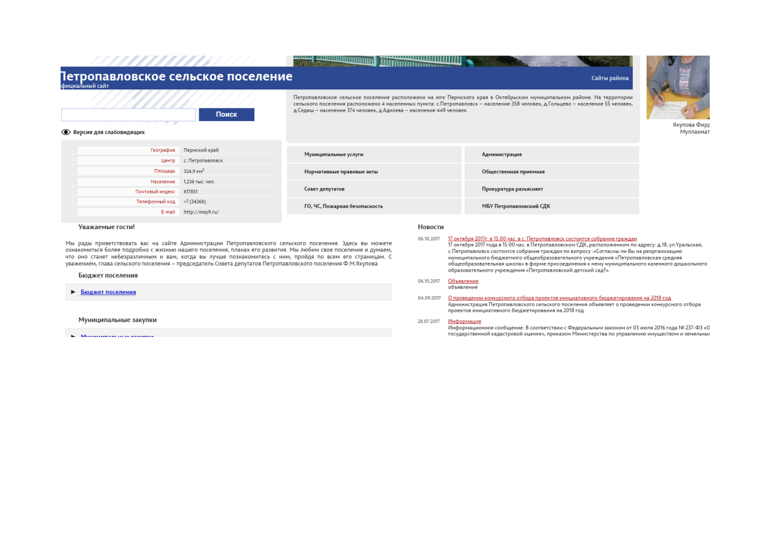
А также опубликована в газете «Вперед» Октябрьского муниципального района

На сайте http://vpered.59.ru/

7.2. Проведение мероприятий, посвященных предварительному обсуждению проекта:
(перечисленные ниже мероприятия выбираются по усмотрению инициативной группы)
┌х┐
└─┘ Подписные листы в количестве _3__штук;
┌─┐
└─┘ Анкеты в количестве _________ штук;
┌х┐
└─┘ Предварительные обсуждения в количестве __2_____ собраний;
┌х┐
└─┘ Подомовой обход населения в количестве ____102__ домохозяйства;
┌х┐
└─┘ В социальных сетях: Название группы: «Подслушано Сарс-Октябрьский, ссылка: https://vk.com/oktyabrskiyrayon617860

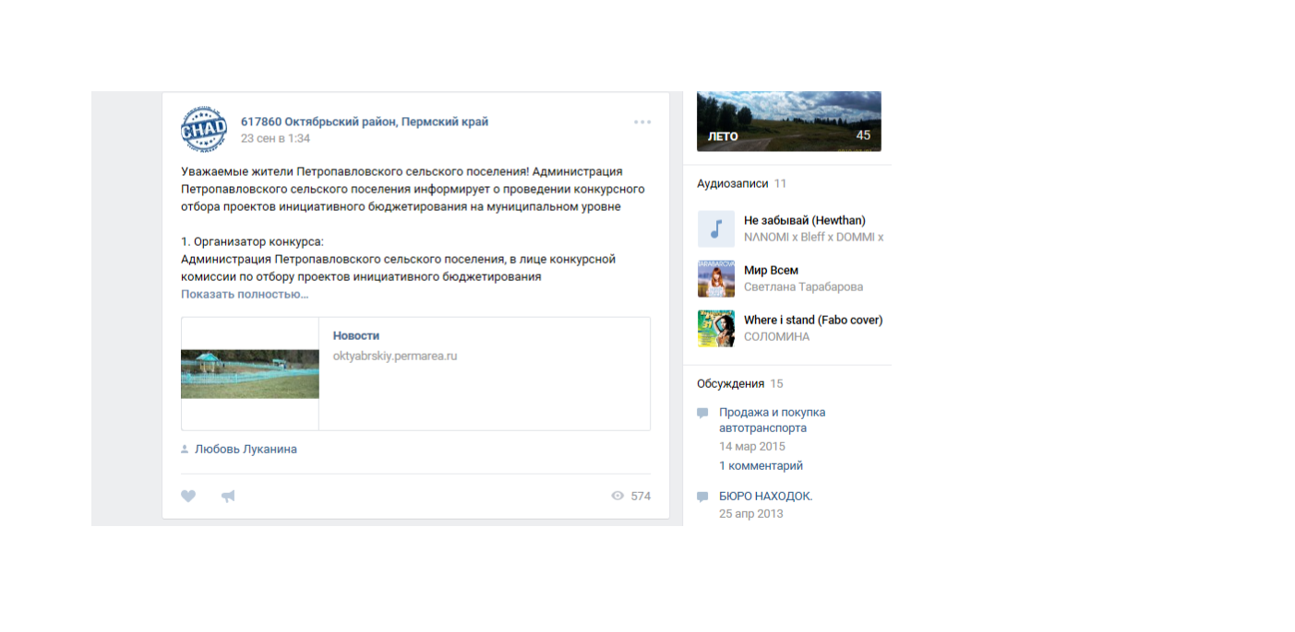

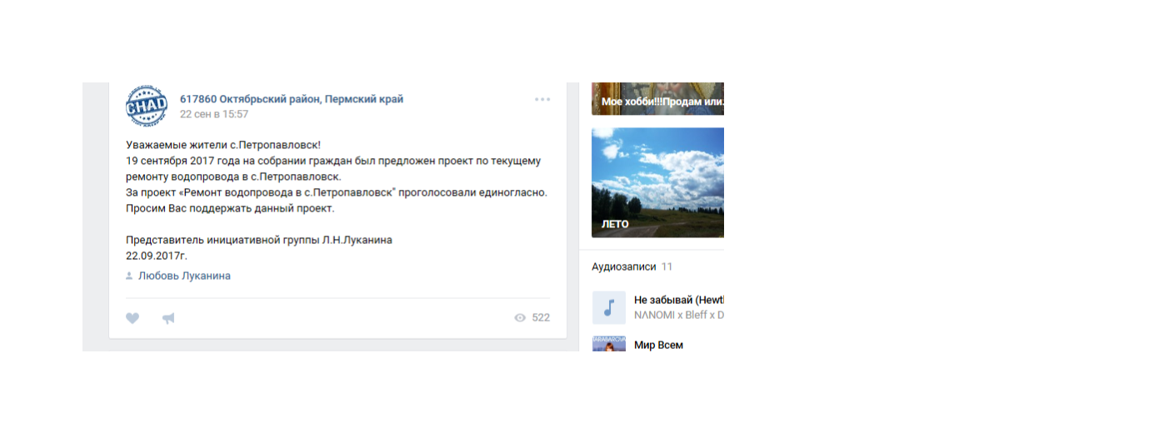

┌─┐
└─┘ Иное (указать) _______________
(к заявке необходимо приложить документы (копии и своды подписных листов, анкет, фотографии и протоколы с предварительных обсуждений, фотографии и подписные листы с подомового обхода, ссылки на группу в соц. сетях и т.д.), подтверждающие фактическое проведение мероприятий, посвященных предварительному обсуждению проекта);
7.3. Наличие видео- и (или) аудиозаписи с собрания граждан, на котором
решался вопрос по участию в проекте:
┌Х┐
└─┘ Наличие видео- и (или) аудиозаписи
(прикладывается к заявке на магнитном или цифровом носителе);
7.4. Планируемые источники софинансирования реализации проекта, согласно приложению 2 к настоящей заявке (проекту)
(необходимо приложить копии гарантийных писем, подтверждающих
заявленные суммы поступления средств из указанных источников, заверенные главой муниципального образования);
- Копии гарантийных писем прилагаются.
7.5. Данный проект предусматривает мероприятия, направленные на строительство, реконструкцию, капитальный ремонт наружных сетей водопроводов
┌Х┐
└─┘ Предусматривает
7.6. «Срок жизни» результатов проекта (лет) – 50 лет.
(В случае «срока жизни» свыше 1 года приложить подтверждающие документы, например, документы, подтверждающие срок службы);
1.Прилагаются сертификаты соответствия.
7.7. Участие населения (неоплачиваемый труд, материалы и др.) в реализации проекта:
┌Х┐
└─┘ Предусматривается
(к заявке необходимо приложить подтверждающие документы;
- гарантийные письма от волонтеров, прилагаются.
7.8. Качественное значение исполнения проекта:
┌Х┐
└─┘ направленность на достижение конкретной цели, определенных результатов;
Ремонт сетей водопровода, протяженностью 3 км, в с.Петропавловск Петропавловского сельского поселения Октябрьского муниципального района.
┌Х┐
└─┘ территориальность (размещение объекта в рамках реализации проекта в одной точке);
с.Петропавловск Петропавловского сельского поселения Октябрьского муниципального района.
┌Х┐
└─┘ комплексность (например: при реализации проекта «Экологическая тропа (тропа здоровья)» предусмотрено асфальтирование, освещение, высадка деревьев, установка лавочек и зон отдыха и т.д.).
После реализации проекта будет произведена отсыпка щебнем дороги.
В случае отметки критерия путем отметки квадрата под каждым критерием подробно прописать обоснование и (или) приложить подтверждающие документы.

7.9. Реализация проекта в монопрофильном муниципальном образовании (моногороде):
┌─┐
└─┘ Да

Сведения об инициативной группе: Луканина Любовь Николаевна
Представитель(ли) (ФИО полностью)
контактный телефон: 89519236703
e-mail: ppavlovsk-pos@mail/ru

Глава администрации муниципального образования
______________________________Якупова Фирдауса Муллахматовна
(подпись, ФИО, печать)
Дата: 13.10.2017г.

Председатель муниципальной комиссии
______________________________Якупова Фирдауса Муллахматовна (подпись, ФИО)
Дата: 13.10.2017г.

(Заявка (проект) заполняется ответственным лицом муниципального
образования и направляется в Министерство территориального развития
Пермского края)
--------------------------------
<*> Используется численность постоянного населения муниципального
образования по состоянию на 1 января года, предшествующего году подачи заявки/проекта на участие в конкурсном отборе проектов инициативного бюджетирования, по данным Территориального органа Федеральной службы государственной статистики по Пермскому краю.
<*> СМИ: местное телевидение, сеть Интернет, периодические издания.

